ANGABEN ZUR PERSON | Gregorio Bardini
 | Tribusplatz 2, 39011 Lana (Bozen), Italien
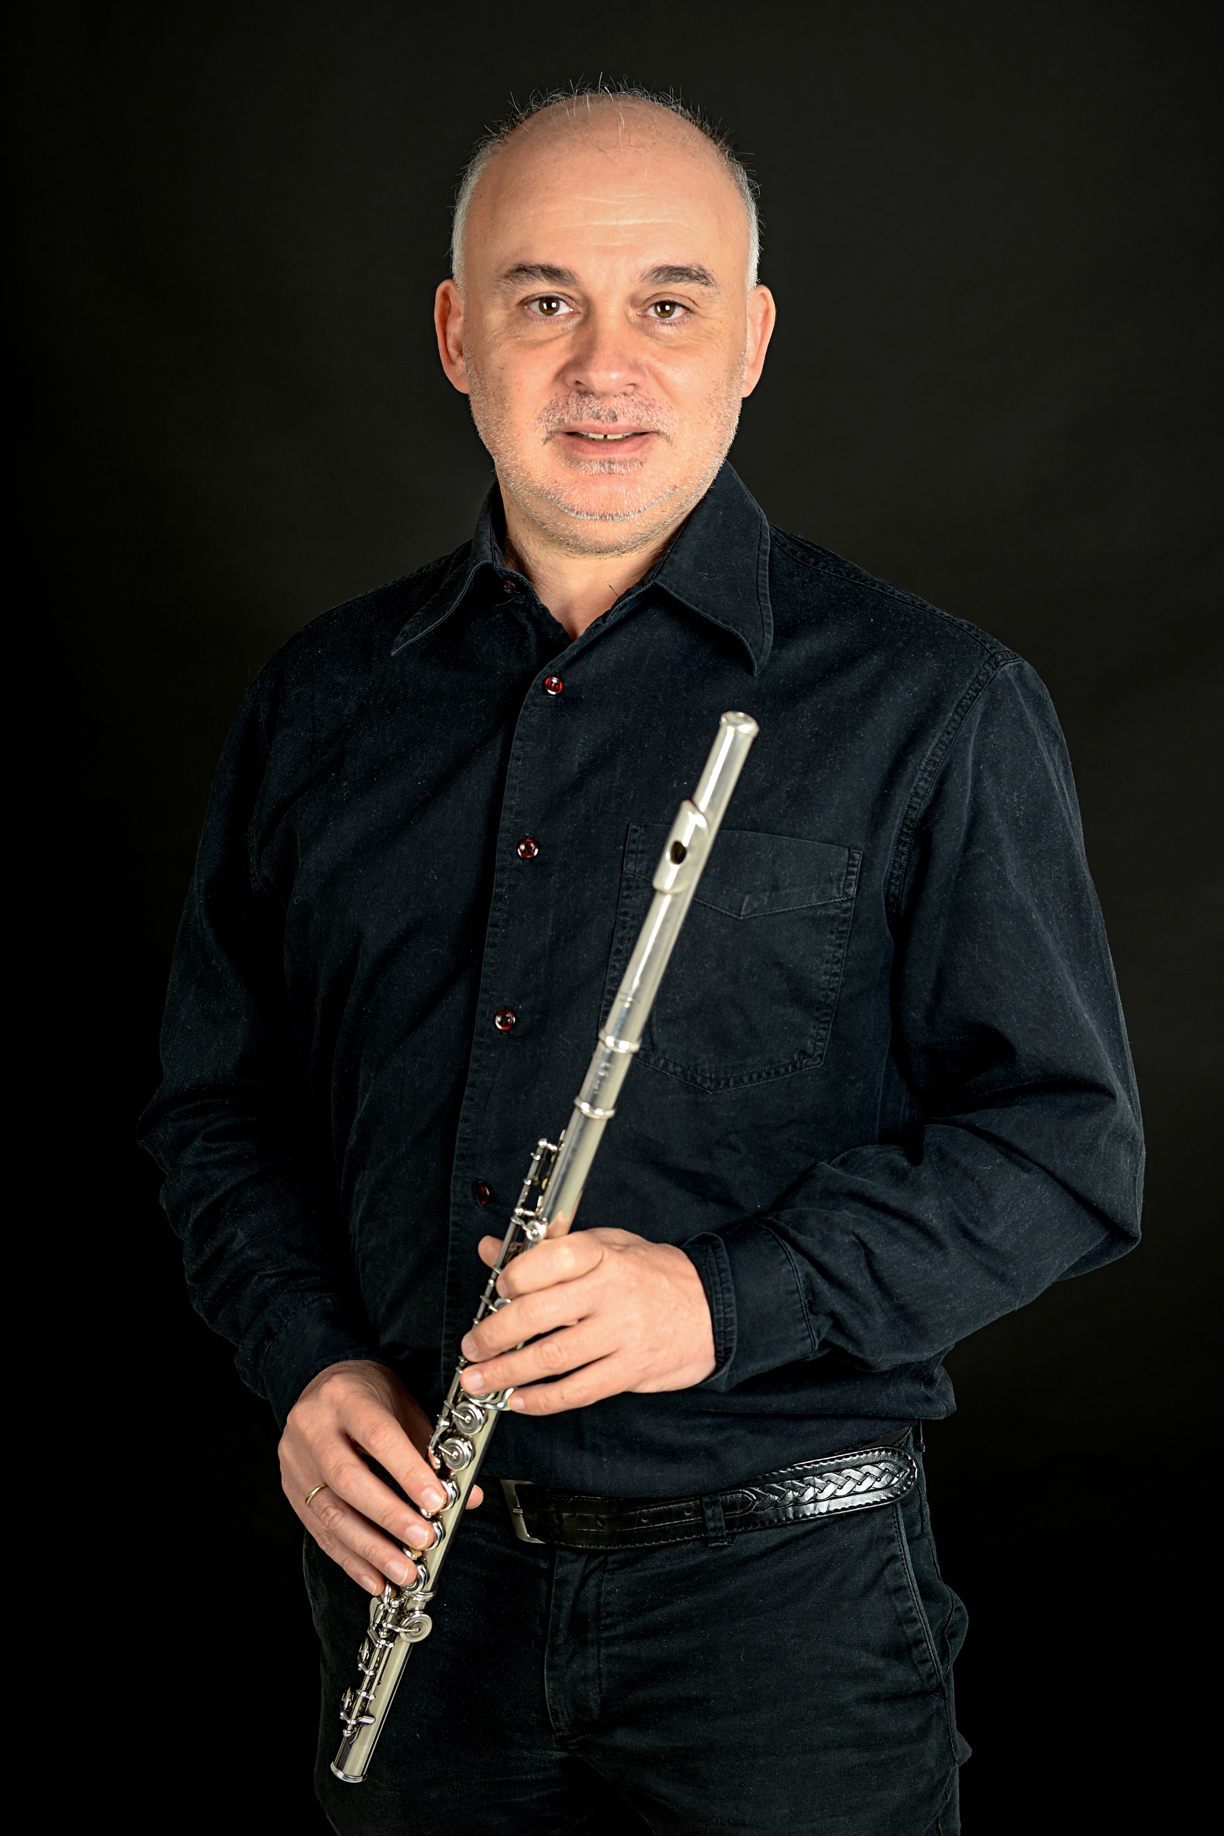 | +39 0473 562416 +39 348 24235321
 | gregorio-bardini@alice.it
 | männlich, 09/08/1966, italienisch

BERUFSERFAHRUNG
1999-2018 | • Musikalische Früherziehung – Musiktherapie (Kindergarten und Grundschule)  Südtirol, Italien  Musikschule in italienischer Sprache „Antonio Vivaldi”, Bozen

2013-2014
• Querflöte
Südtirol, Italien
Musikschule in italienischer Sprache „Antonio Vivaldi”, Bozen

2013-2014
• Querflöte
Südtirol, Italien
Staatliche Mittelschule „Vittorio Alfieri”, Bozen

2012-2013
• Querflöte
Südtirol, Italien
Musikschule in italienischer Sprache „Fabio Filzi”, Leifers

2002-2003
• Querflöte
Südtirol, Italien
Musikschule in italienischer Sprache „Bolzano V Gries 1“, Bozen

1996-1999
• Musik
Staatliche Mittelschulen in italienischer Sprache in der Provinz Trient (Taio, Mezzocorona, Bezzecca, Cavedine), Italien

10.01.1995-
11.06.1996
• Querflöte
Staatliche Mittelschule in italienischer Sprache „B. da Feltre”, Borgoforte (Mantua), Italien

1991-1996
• Musikgeschichte
Kunstgymnasium ISA, Castelmassa (Rovigo), Italien

1991-1994
• Querflöte
Musikschule „Claudio Monteverdi”, Sermide (Mantua), Italien

SCHUL-UND BERUFSBILDUG

01.01.2012 01.01.2014 | • Familientrainer | t
 | Akademie für Familienpädagogik, Schönstatt am Kahlenberg - Österreich
 | Familiencoaching

24.03.1994 | • Doktorat in Musikwissenschaft
 | Universität Bologna (Facoltá di Lettere e Filosofia) – Dipartimento Arte Musica e Spettacolo (DAMS), Italien

1984-1985 | • Maturaabschluss
 | Musikalisches Gymnasium “Arrigo Boito”, Parma, Italien

23.06.1983 | • Diplom  Querflöte
 | Konservatorium “Arrigo Boito”, Parma, Italien

Master | • Querflöte: Severino Gazzelloni (Accademia Chigiana di Siena), Andras Adorjan, Peter Lukas Graf, Maxence Larrieu, Janos Balint, Sam Most
 | • Komposition: Sylvano Bussotti (Musikschule-Fiesole)
• Ambient Music: Albert Mayr (Konservatorium, Florenz)

• Jazz: Trovesi, Schiaffini, Tomaso (Siena Jazz)

Wettbewerbe | • II Platz, Internationale Wettbewerbe – Stresa  I Platz, Nationale Wettbewerbe „Pietro Napoli”, Livorno
Konzerte | Italien, Österreich, Island, Griechenland (klassische Musik, Elektronische Musik, Rock, New Wave/Dark, Avantgarde, Post-Industrial, Musik des Mittelalters und der Renaissance.  • Tour “Ghost Sonata” mit Tuxedo Moon (U.S.A.) in Italien  • Konzerte mit Tony Wakeford (U.K.) (Crisis, Death in June, Sol Invictus) in Rom und Triest  • Konzerte mit Steve Piccolo (Lounge Lizards) (U.S.A.) in Parma und Carpi  • Konzert mit Savage Republic (U.S.A.) in Wien  • (als Erste Querflöte) - Meran Pop Symphony Orchestra (2013-2015)  • Musical “Il giro del mondo in ottanta giorni” – Verein Trait d’Union, Meran (2018)
Vorträge | • Diverse Vorträge in Florenz, Udine, Bozen, Trient, Mailand, Rom, Parma, Mantua, Bologna und in der Schweiz

Aufnahmen | • Verschiedene Alben mit eigenen Kompositionen, keltische und armenische Musik, elektronische Musik und Industrial und Mitarbeit mit italienischen Bands
Bücher | • Musica e Sciamanesimo in Eurasia, SEAB, Mailand, 1996.  • Padre Komitas - Musica e spiritualitá armena, Simmetria, Rom, 2006.
Bearbeitung | • Giuseppe Acerbi “Tre Duetti” für Zwei Flöten  • J.S. Bach “Sonata BWV 1033” für Flöte und Guitarre  • J.S. Bach “Sonata BWV 1034” für Flöte und Guitarre  (Ut Orpheus Edizioni, Bologna, Italien)

PERSÖNLICHE FÄHIGKEITEN

Muttersprache(n) | Italienische
Weitere Sprache(n) | VERSTEHEN |  | SPRECHEN |  | SCHREIBEN
 | Hören | Lesen | An Gesprächen teilnehmen | Zusammenhängendes Sprechen
Deutsch | B2 | B2 | B2 | B2 | B2
Englisch | A2 | A2 | A2 | A1 | A1
Französisch | C2 C2 C2 C2 C2

Kommunikative und Berufliche Fähigkeiten | • Erwerb guter Kommunikationsfähigkeiten im Rahmen meiner Ausbildungen/Weiterbildungen • Teamgeist • Meisterklasse Dirigieren/Halten • Veranstaltungsmoderator • Ensembleleiter • Chorleiter • Juror • Musikcoach • Aufnahmeleiter bei CD-Produktionen

Führerschein B

Digitale Kompetenz
Kompetente Verwendung
Kommunikation | Erstellung von Inhalten | Sicherheit
Kompetente Verwendung | Selbstständige Verwendung | Kompetente Verwendung
Problemlösung
Selbstständige Verwendung

- ausgeprägt gute Kenntnisse von Microsoft Office™ und Mac OS X™
- gute Kenntnisse in Notenschreibprogramme Finale™

